**УДК 614.841**

**МЕТОДИКА ЕКСПЕРИМЕНТАЛЬНИХ ДОСЛІДЖЕНЬ ПОШИРЕННЯ ПОЛУМ’Я ТА ТЕМПЕРАТУРНОГО ВПЛИВУ ПОЖЕЖІ В ПРИМІЩЕННІ БАЗОВОЇ СТАНЦІЇ МОБІЛЬНОГО ЗВЯЗКУ**

Виявлено проблему щодо економічної недоцільності оснащення приміщень базової станції мобільного зв’язку автоматичними системами пожежогасіння з точки зору захисту обладнання. Встановлено неузгодженості між вимогами ДБН В.2.5-56:2014 та НАПБ В.01.053-2016/520. Визначено найбільш пожежонебезпечні елементи приміщення базової станції мобільного зв’язку. Розроблено критерії оцінювання пожежної небезпеки базової станції мобільного зв’язку, а також сформовано перелік обладнання, що необхідне для проведення експериментальних досліджень. Запропоновано схему розташування термопар, яка найбільш точно відображає знаходження пожежо-небезпечних елементів, дає змогу здійснювати контроль температури в реальному часі та виявляти можливість займання одного елемента внаслідок горіння іншого, встановлювати можливість розповсюдження пожежі за межі приміщення базової станції мобільного зв’язку. Представлено методику, що дає можливість виконати перевірку запропонованих критеріїв з метою дослідження поширення полум’я по телекомунікаційному, електротехнічному обладнанню базової станції мобільного зв’язку та температурного впливу пожежі в приміщенні базової станції на температуру її зовнішніх стін.

**Ключові слова:** базова станція мобільного зв’язку, поширення полум’я, температурний вплив пожежі, критерії оцінювання пожежної небезпеки, термопари.

**Постановка проблеми.** За останні 10 років на території України на базових станціях мобільного зв’язку виникло 27 пожеж. Щороку лише на 0,03 % базових станцій мобільного зв’язку від загальної кількості виникають пожежі. Основними причинами яких є: коротке замикання у ввідному електрощиті, замикання кондиціонера, влучання блискавки. При цьому хибне спрацювання автоматичної системи пожежогасіння, відбулося на 0,43 % базових станцій мобільного зв’язку від загальної кількості, що в понад 10 разів перевищує фактичну кількість пожеж, які виникають на таких об’єктах. Це в свою чергу завдає колосальних збитків телекомунікаційному, електротехнічному обладнанню, що встановлено на даних об’єктах. В будь-якому випадку при спрацюванні системи пожежогасіння чи хибному чи внаслідок виникнення пожежі, обладнання, що знаходиться в приміщенні базової станції стає непридатним до використання. У зв’язку з цим постає питання економічної доцільності оснащення приміщень базової станції мобільного зв’язку автоматичними системами пожежогасіння з точки зору захисту обладнання. Таким чином виникає необхідність дослідження особливостей поширення полум’я по телекомунікаційному, електротехнічному обладнанню базової станції мобільного зв’язку, а також температурного впливу пожежі в приміщенні базової станції на температуру її зовнішніх стін з метою встановлення реальної пожежної небезпеки, яку несе обладнання такого приміщення, ймовірності розповсюдження пожежі за межі такого приміщення. Зазначене, підтверджує актуальність проведення відповідних наукових досліджень.

**Аналіз останніх досліджень і публікацій.** На даний час у відкритому доступі наявно багато наукових праць, що присвячені пожежній безпеці базових станцій мобільного зв’язку. Так, в роботі [1] розглядалося питання щодо обладнання приміщення базової станції мобільного зв’язку автоматичною системою пожежогасіння, разом з цим не наведено обгрунтованих рішень стосовно доцільності протипожежного захисту таких приміщень. Протипожежний захист базових станцій мобільного зв’язку у випадку виникнення пожежі ззовні такої станції внаслідок займання лісу розглянуто в [2]. Однак, не розглянуто можливе виникнення пожежі в середині приміщення базової станції мобільного зв’язку та її подальший можливий вплив на зовнішнє середовище. В статті [3] розглянуто проблему автономного оптимального розгортання базових станцій в складних протипожежних умовах висотних будівель. Разом з цим не досліджувалося питання особливостей пожежогасіння таких об’єктів. Розроблений комплекс заходів щодо попередження пожежі в приміщенні з електронно-обчислювальними машинами представлений в роботі [4], проте особливості гасіння пожежі, її вплив на ззовні не розглядався.

Варто зазначити, що в наявних наукових працях так чи інакше розглядалися особливості протипожежного захисту приміщень базових станцій мобільного зв’язку, при цьому не враховувалась економічна доцільність встановлення систем протипожежного захисту та не досліджувався вплив ймовірної пожежі базової станції на зовнішні об’єкти. Таким чином, дослідження пожежної небезпеки приміщення базової станції мобільного зв’язку в складних економічних умовах є досить актуальними.

**Формулювання цілей досліджень.** Метою даної роботи є обгрунтування положень методики експериментальних досліджень поширення полум’я по телекомунікаційному, електротехнічному обладнанню базової станції мобільного зв’язку та визначення температурного впливу пожежі в приміщенні базової станції на температуру її зовнішніх стін. Для досягнення поставленої мети необхідно вирішити наступні задачі:

- проаналізувати стан вітчизняної нормативної бази щодо необхідності обладнання приміщення базової станції мобільного зв’язку автоматичною (автономною) системою пожежогасіння;

**-** встановити пожежнунебезпеку приміщення базової станції мобільного зв’язку;

- обгрунтувати методику проведення експериментальних досліджень поширення полум’я по телекомунікаційному, електротехнічному обладнанню базової станції мобільного зв’язку та температурного впливу пожежі в приміщенні базової станції на температуру її зовнішніх стін.

**Методи дослідження.** В роботі застосований аналітичний метод досліджень для пошуку рішень забезпечення протипожежного захисту приміщень базових станцій мобільного зв’язку. Також застосований метод експертних оцінок з метою розроблення основних положень методики проведення експериментальних досліджень.

**Виклад основного матеріалу дослідження.**

За результатами аналізу вітчизняної нормативно-правової бази встановлено, що в чинних державних будівельних нормах ДБН В.2.5-56:2014 [5] визначено, що приміщення базових станцій та ретрансляторів мобільного зв'язку, які розміщені у будинках іншого призначення обладнуються автоматичними системами пожежогасіння незалежно від площі, а в окремо розташованих спеціальних будинках та спорудах – автономними системами пожежогасіння локального застосування. При цьому в Правилах пожежної безпеки в галузі зв’язку (НАПБ В.01.053-2016/520) [6] визначено, що центри комутації мобільного зв'язку (BSC/MSC) повинні обладнуватися системами пожежної сигналізації, а при проектній потужності обладнання більше 12 кВт - автоматичними системами пожежогасіння. Інші об'єкти рухомого (мобільного) зв'язку (відповідно до цього НАПБ), що окремо розташовані, прибудовані, надбудовані та вбудовані, повинні обладнуватися системами пожежної сигналізації.

Таким чином, відсутня узгодженість між вимогами ДБН В.2.5-56:2014 та НАПБ В.01.053-2016/520. Для уникнення суперечностей між цими нормативними актами потрібні додаткові дослідження.

Типове приміщення базової станції мобільного зв’язку обладнується:

- електричною мережею, що має не менше двох електророзеток;

- електроосвітленням (не менш двох освітлювальних приладів, що забезпечують нормальну роботу персоналу (освітленість не менше 200 Люксів);

- обладнанням для забезпечення відповідних мікрокліматичних умов (кондиціонер та обігрівальна панель);

- охоронно-пожежною сигналізацією;

- кабельростами та вводами заземлення;

- електросиловим обладнанням.

Як правило приміщення базової станції мобільного зв’язку знаходиться в контейнері. Контейнер має тамбур та основне приміщення, в якому розміщується телекомунікаційне обладнання.

Контейнер комплектується зовнішніми та внутрішніми антивандальними протипожежними металевими дверима, розміри яких 800×900×2100 мм, та ґратчастою решіткою з арматури А10.

Всі дерев’яні елементи обробляються вогнезахисними засобами (антипіренами).

Загальний вигляд типового контейнеру, виготовленого з сталевих листів з його план-схемою подано на рисунку 1.

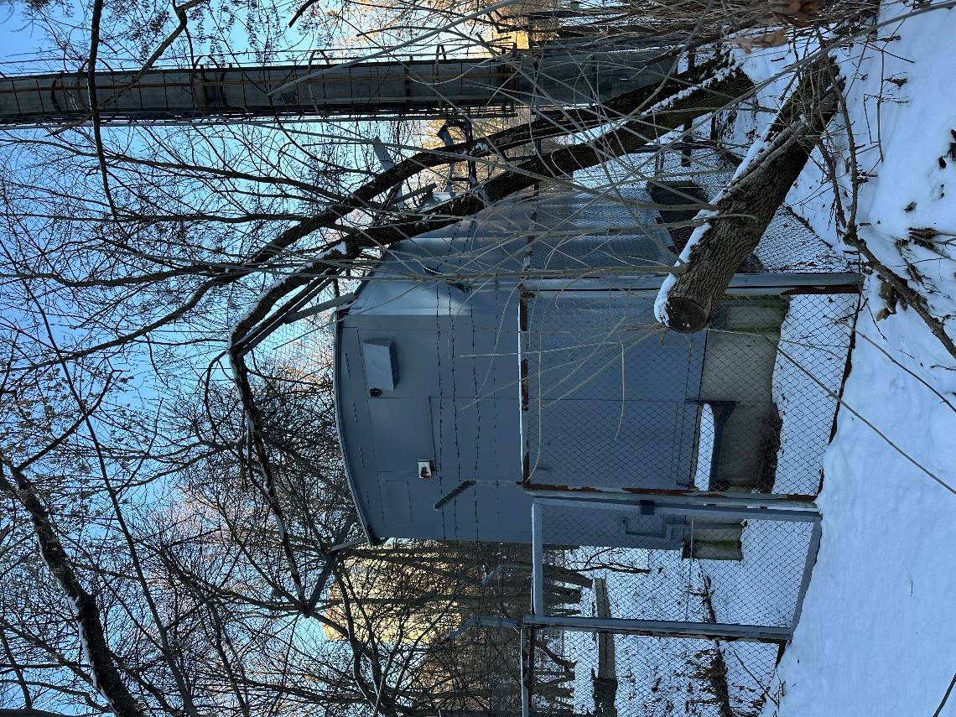 а 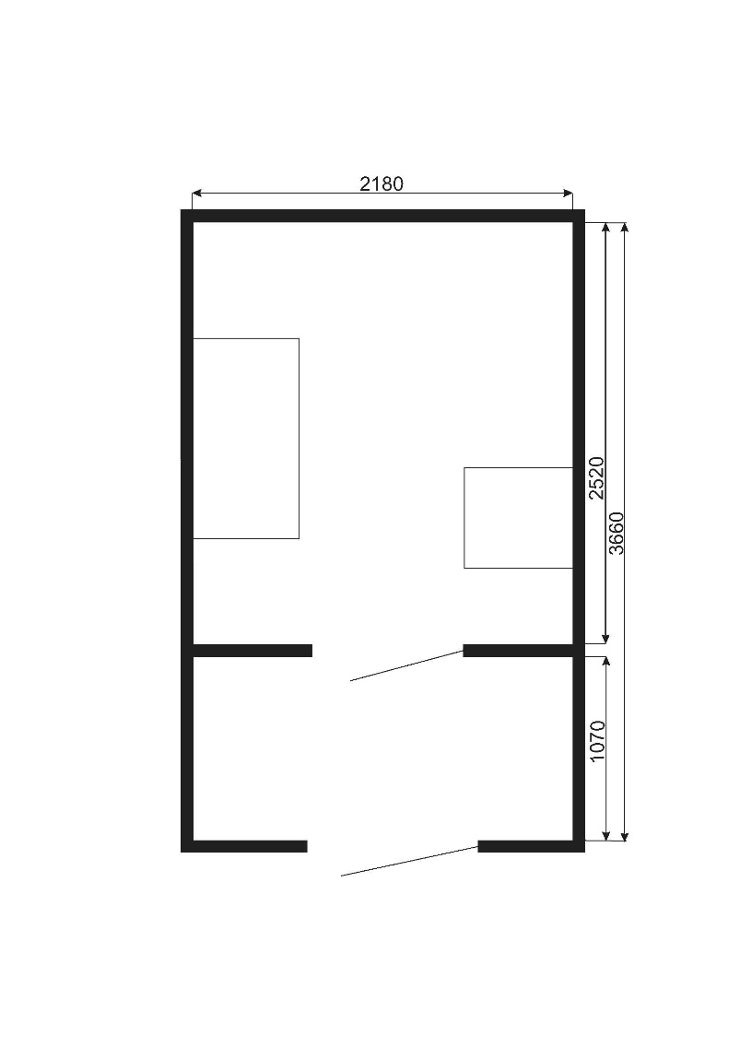б

Рисунок 1 – Типовий контейнер базової станції мобільного зв’язку: а – загальний вигляд, б – план-схема

Товщина теплоізоляційних матеріалів контейнеру має бути не менше ніж 100 мм. Переріз стіни контейнера, що містить утеплювач зображено на рисунку 2 [7].

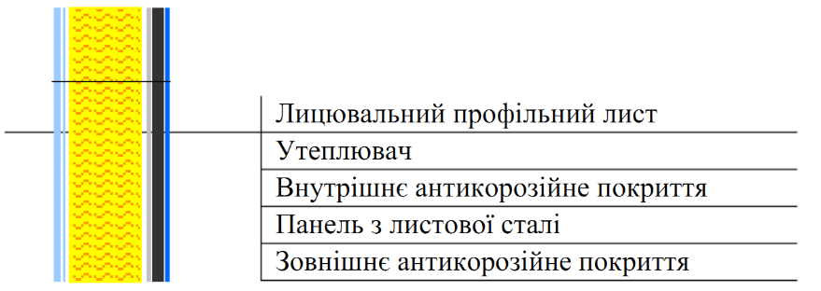

Рисунок 2 – Переріз стіни контейнера [7]

Підлога контейнеру базової станції виконується з елементів позначених на рисунку 3 [7].

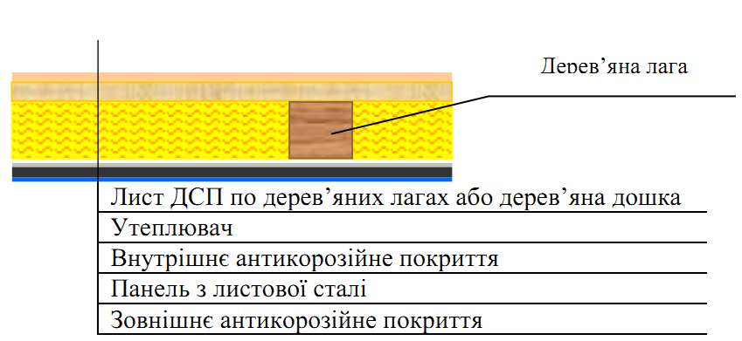

Рисунок 3 – Переріз підлоги [7]

Дерев’яні лаги, настил із дошок підлоги обробляються вогнезахисними матеріалами (антипіренами) [7].

Дощата підлога покривається антистатичним лінолеумом товщиною, не менше 3 мм [7].

Стеля контейнеру базової станції виконується з елементів позначених на рисунку 4 [7].

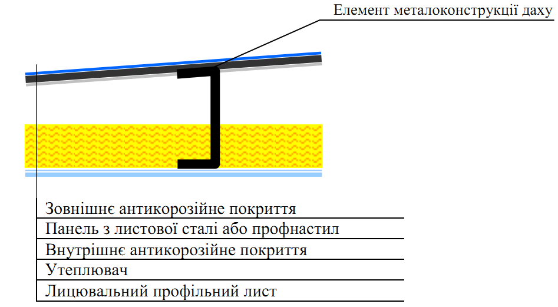

Рисунок 4 – Переріз стелі [7]

Схему розміщення обладнання в типовому приміщенні базової станції мобільного зв’язку показано на рисунку 5.

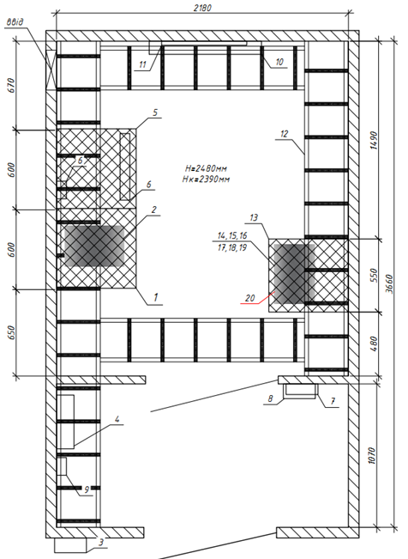

Рисунок 5 – Схема розміщення обладнання приміщення базової станції мобільного зв’язку контейнерного типу: 1 – СГЖ; 2 – акумуляторні батареї; 3 – щит обліку; 4 – щит розподільчий; 5 – стійка систем передач; 6 – панель Alarm Box; 7 – щит оповіщування пожежної сигналізації; 8 – щит управління автономною системою пожежогасіння; 9 – колодка заземлення; 10 – кондиціонер; 11 – обігрівач; 12 – кабельрост; 13 – стійка RAN19; 14 – системний модуль; 15, 16 – модуль живлення; 17, 18, 19, 20 – плата розширення

Під час вивчення пожежної небезпеки приміщення базової станції мобільного зв’язку встановлено, що дослідженню та аналізу відповідної дії на нього вогневого полум’я підлягають:

- елементи блоку керування шафи електроживлення PSS СГЖ;

- акумуляторні батареї 12V 100 А шафи електроживлення PSS СГЖ;

- елементи системного модуля, модуля живлення, плати розширення шафи 19” RAN19;

- елементи стійки систем передач СПП;

- панель комутації Alarm Box;

- обігрівач (600 Вт);

- внутрішній блок кондиціонера;

- силовий кабель гарантованого безперебійного живлення базової станції мобільного зв’язку;

- щит ввідно-розподільчий;

Аналіз нормативної бази створив передумови для визначення переліку обладнання, необхідного для проведення досліджень. Даний перелік з його технічними характеристиками приведено в таблиці 1.

Таблиця 1 – Технічні характеристики обладнання для досліджень

| №  № з/п | Найменування обладнання для досліджень | Характеристика | Значення характе-ристики | Одиниці вимірю-вання | Похибка |
| --- | --- | --- | --- | --- | --- |
| 1. | Вимірювально-обчислювальна система «Термоконт» | Температура | від 0 до 1200 | 0С | ∆ = ±0,6 % |
| 2. | Блок регулятор | Сила струму | 30 | А |  |
| 3. | Пальник: | Потужність | 1 | кВт |  |
| Подавання пропану з вмістом не менше 95 % | Витрати за температури 23 °С, під тиском 0,1 МПа | 650 | мл/хв | ∆ = ±30 |
| Подавання повітря | Витрати за температури 23 °С, під тиском 0,1 МПа | 10 | л/хв | ∆ = ±0,5 |
| Висота блакитного конуса полум’я | Довжина | від 46 до 78 | мм |  |
| Загальна висота полум’я | Довжина | від 148 до 208 | мм |  |
| 4. | Фото-відеокамера | Розширення | 14,2 | піксель |  |
| 5. | Тепловізор |  |  |  |  |

В даному дослідженні науковий задум полягає у тому щоб на основі контролю температури у визначених місцях телекомунікаційного та електротехнічного обладнання, а також візуального огляду встановити можливість розповсюдження полум’я: від одного елементу на інший, по приміщенню в цілому, а також можливість його розповсюдження за межі приміщення. Для реалізації даного задуму необхідно розробити певні критерії. Таким чином, на основі аналізу нормативних документів [5, 8, 9] запропоновано оцінювати пожежну небезпеку базової станції мобільного зв’язку на основі наступних критеріїв:

1) тривалість самостійного горіння, що не перевищує 30 с;

2) температура нагрівання елементів, що не перевищує 70 °С;

3) відділення часток, здатних до запалювання;

4) поширення полум’я від одного елементу на інші;

5) поширення полум’я або пожежі за межі споруди контейнеру (за критичну, прийнято температуру поверхні зовнішньої стіни 250 °С);

6) наявність кіптяви на поверхнях електричного обладнання.

Контроль температури запропоновано здійснювати на елементах приміщення базової станції мобільного зв’язку відповідно до схеми поданої на рисунку 6. Запропоноване розташування термопар найбільш точно відображає знаходження пожежо-небезпечних елементів та дає змогу дослідити можливість займання одного елемента внаслідок горіння іншого.



Рисунок 6 – Розміщення термопар у контрольних точках базової станції мобільного зв’язку: Т1 шафа електроживлення PSS СГЖ (верхній відсік); Т2 акумуляторні батареї 12V 100 А шафи електроживлення PSS СГЖ (верхній відсік); Т3 над елементами системного модуля, модуля живлення, плати розширення шафи 19” RAN19; Т4 на підлозі посередині між шафою 19” RAN19 та шафою електроживлення PSS СГЖ; Т5 над елементами стійки систем передач СПП; Т6 на панелі комутації Alarm Box; Т7 над обігрівачем (600Вт); Т8 над внутрішнім блоком кондиціонера Т9 на коробі проходження кабелів; Т10 на щиті ввідно-розподільчому; Т11 – Т14 по середині поверхні зовнішніх стін контейнеру базової станції мобільного зв’язку

З метою візуалізації температурних розподілів нагрівання телекомунікаційного та електротехнічного обладнання, що піддається вогневому впливу під час проведення досліджень пропонується застосовувати тепловізор.

Експериментальні дослідження проводяться в наступній послідовності:

1) Підготовчі процедури: встановлюються засоби вимірювальної техніки (термопари) згідно з схемою, поданою на рисунку 6 (термопари закріплюються за допомогою термостійкого пластичного клею з достатньою адгезією до склеюваних матеріалів); з’єднуються термопари із інформаційно-вимірювальною системою «Термоконт» і перевіряють їх працездатність; встановлюється обладнання для проведення фото- та відео зйомок; встановлюється тепловізор; готуються первинні засоби пожежогасіння; вимірюються і реєструються параметри зовнішнього середовища (температура повітря, атмосферний тиск, відносна вологість повітря, швидкість вітру); вимірюються і реєструються початкові значення температур за показниками усіх термопар та тепловізора; налаштовується газовий пальник за процедурою визначеною в [8] (випробувальне полум’я прикладають до частини обладнання, яке може бути піддане дії полум’я за умов нормальної експлуатації або внаслідок несправності). Варіанти прикладання випробувального полум’я наведено на рисунку 7. Пальник встановлюють на штатив та закріплюють за допомогою спеціальних зажимів.

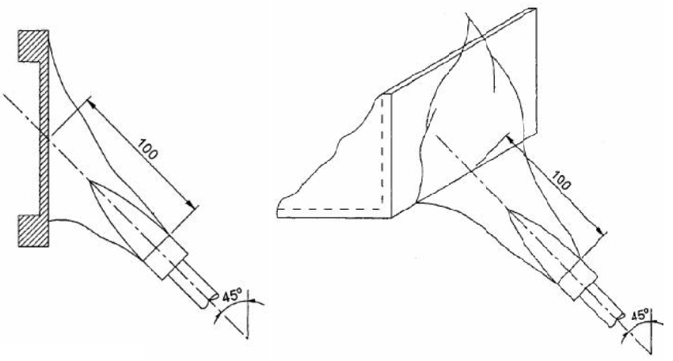

Рисунок 7 – Встановлення газового пальника відносно елементів телекомунікаційного або електротехнічного обладнання базової станції мобільного зв’язку

2) Проведення експериментальних досліджень:

- за допомогою пальника здійснюється прикладання випробувального полум’я (почергово) до: елементів блоку керування шафи електроживлення PSS СГЖ (експеримент №1); елементів системного модуля, модуля живлення, плати розширення шафи 19” RAN19 (експеримент №2); елементів стійки систем передач СПП (експеримент №3); панелі комутації Alarm Box (експеримент №4); обігрівача (600 Вт) (експеримент №5); силового кабелю гарантованого безперебійного живлення (експеримент №6); щита ввідного-розподільчого (експеримент №7); внутрішнього блоку кондиціонера (експеримент №8); акумуляторних батарей 12V 100 А (експеримент № 9) протягом 30 с за процедурою передбаченою [8];

- відведення пальника від елементів (почергово), що передбачені в експериментах № 1 – 9, візуальне спостереження щодо особливостей розповсюдження полум’я, фіксація часу самостійного горіння;

- фіксація значення температур в контрольних точках вимірювання базової станції мобільного зв’язку за допомогою термопар та інформаційно-вимірювальної системи «Термоконт», а також фіксація температури безпосередньо на обладнанні, що піддається вогневій дії полум’я пальника за допомогою тепловізора.

3) Оцінювання результатів дослідження:

За отриманими даними визначається похибка вимірювань за формулою 1.

$∆А=±к\sqrt{{(∆А_{1})}^{2}+{(∆А_{2})}^{2}}$ (1)

де ∆А – абсолютна похибка;

∆А1 – похибка засобів вимірювання (термопар, приймача теплового потоку, інструментальна);

∆А2 – похибка вимірювальних пристроїв (вимірювально-обчислювальна система «Термоконт», похибка зняття результатів для вимірювання розмірів (зазвичай дорівнює половині ціни поділки засобів вимірювань));

к – коефіцієнт, який залежить від імовірності (к=1,1 пр Р=0,95).

Після завершення експериментальних досліджень відбувається фотофіксація пошкодження обладнання, опрацьовуються отримані дані за допомогою відповідних програмних продуктів оформлюється протокол експериментальних досліджень.

**Висновки.**

1. Виявлено проблему щодо економічної доцільності оснащення приміщень базової станції мобільного зв’язку автоматичними системами пожежогасіння з точки зору захисту обладнання. За результатами аналізу вітчизняної нормативно-правової бази встановлено, що відсутня узгодженість між вимогами ДБН В.2.5-56:2014 та НАПБ В.01.053-2016/520.

2. Встановлено найбільш пожежонебезпечні елементи приміщення базової станції мобільного зв’язку.

3. На основі аналізу нормативної бази запропоновано критерії оцінювання пожежної небезпеки базової станції мобільного зв’язку, а також перелік обладнання, що необхідний для проведення експериментальних досліджень;

4. В роботі запропоновано схему розташування термопар, яка найбільш точно відображає знаходження пожежо-небезпечних елементів, дає змогу здійснювати контроль температури в реальному часі та виявити можливість займання одного елемента внаслідок горіння іншого, встановити можливість розповсюдження пожежі за межі приміщення базової станції мобільного зв’язку;

5. Представлена в роботі методика дає можливість виконати перевірку запропонованих критеріїв з метою дослідження поширення полум’я по телекомунікаційному, електротехнічному обладнанню базової станції мобільного зв’язку та температурного впливу пожежі в приміщенні базової станції на температуру її зовнішніх стін.

Отримані, за розробленою методикою, дані будуть використані для обгрунтування доцільності обладнання приміщення базової станції мобільного зв’язку автоматичною (автономною) системою пожежогасіння, зокрема з метою не допущення розповсюдження пожежі за межі такого приміщення.

**СПИСОК ВИКОРИСТАНИХ ДЖЕРЕЛ**

1. Ніжник В.В., Михайлов В.М., Фещук Ю.Л., Циганков А.О., Несенюк Л.П. Особливості та перспективи обладнання приміщень базових станцій мобільного зв’язку автоматичними і автономними системами пожежогасіння. *Науковий вісник: Цивільний захист та пожежна безпека*. 2024. № 2 (18). С. 13 – 24.

2. Góis, J. G. G. Autonomous Protection of Infrastructure Against Forest Fires (Master's thesis). 2022.

3. Ke Li , Chen Huang, Jiaping Liang and other. Research on Autonomous and Collaborative Deployment of Massive Mobile Base Stations in High-Rise Building Fire Field. 2023. DOI:10.20944/preprints202307.1962.v1.

4. Hamidovic, H., & CIA, I. Fire protection of computer rooms-legal obligations and best practices. *ISACA Journal*. 2014. № 4. Р. 1-3.

5. ДБН В.2.5-56:2014. Системи протипожежного захисту. [Чинний від 2019-11-01]. Вид. офіц. Київ : Мінрегіон України, 2019. 102 с.

6. НАПБ В.01.053-2016/520. Правила пожежної безпеки в галузі зв’язку. [Чинний від 2016-05-31]. Вид. офіц. Київ : Міністерство внутрішніх справ України, 2016. 57 с.

7. СОУ.KС-ПР.Б.РД-02:2014. Стандарт організації України ПРаТ «Київстар». Опис процесів. Будівництво базових станцій мобільного стільникового зв’язку. 2014. 29 с.

8. ДСТУ 3987-2000. Випробування на пожежну небезпеку електротехнічних виробів. Частина 2. Методи випробувань. Розділ 4/0. Методи випробувань полум`ям дифузійного та попередньо змішаного типів (IEC 60695-2-4/0:1991). [Чинний від 2001-07-01]. Вид. офіц. Київ : Мінрегіон України, 2000. 10 с.

9. ДСТУ EN 60695-1-10:2018. Випробування на пожежну небезпеку. Частина 1-10. Настанова щодо оцінювання пожежної небезпеки електротехнічних виробів. Загальні методичні рекомендації (EN 60695-1-10:2017, IDT; IEC 60695-1-10:2016, IDT). [Чинний від 2018-12-10]. Вид. офіц. Київ : Мінрегіон України, 2018. 28 с.

**METHOD OF EXPERIMENTAL STUDIES OF FLAME SPREAD AND THE TEMPERATURE INFLUENCE OF FIRE IN THE ROOM OF A MOBILE COMMUNICATION BASE STATION**

A problem was identified regarding the economic feasibility of equipping the premises of a mobile communications base station with automatic fire extinguishing systems from the point of view of equipment protection. A lack of consistency between the requirements of DBN V.2.5-56:2014 and NAPB V.01.053-2016/520 was established. The most fire-hazardous elements of the premises of a mobile communications base station were determined. Criteria for assessing the fire hazard of a mobile communications base station were developed, and a list of equipment necessary for conducting experimental studies was also formed. A thermocouple layout scheme was proposed that most accurately reflects the location of fire-hazardous elements, allows for real-time temperature control and to detect the possibility of ignition of one element due to the burning of another, and to establish the possibility of fire spreading beyond the premises of the mobile communications base station. A methodology is presented that makes it possible to verify the proposed criteria in order to study the spread of flame through the telecommunications and electrical equipment of a mobile communications base station and the temperature effect of a fire in the base station premises on the temperature of its external walls. The methodology presented in the work makes it possible to verify the proposed criteria in order to study the spread of flame through the telecommunications and electrical equipment of a mobile communications base station and the temperature effect of a fire in the base station premises on the temperature of its external walls. Based on the analysis of the regulatory framework, criteria for assessing the fire hazard of a mobile communications base station, as well as a list of equipment necessary for conducting experimental research, are proposed. The data obtained using the developed methodology will be used to justify the feasibility of equipping the premises of a mobile communications base station with an automatic (autonomous) fire extinguishing system, in particular, in order to prevent the spread of fire beyond the boundaries of such premises.

**Key words:** mobile communication base station, flame spread, temperature effect of fire, fire hazard assessment criteria, thermocouples

REFERENСES

1. Nizhnyk V. V., Мykhailov V.М., Feshchuk Yu.L, Tsyhankov А.О., Neseniuk L.P. (2024). Osoblyvosti ta perspektyvy obladnannia prymishchen bazovykh stantsii mobilnoho zviazku avtomatychnymy i avtonomnymy systemamy pozhezhohasinnia/ Naukovyi visnyk: Tsyvilnyi zakhyst ta pozhezhna bezpeka. [Ensuring fire safety of power plants]. *Vіsnyk Unіversytetu tsyvilnoho zakhystu*, 3, 343-350 [in Ukrainian].

2. Góis, J. G. G. (2022). Autonomous Protection of Infrastructure Against Forest Fires (Master's thesis). [in English].

1. Ke Li , Chen Huang, Jiaping Liang and other. (2023). Research on Autonomous and Collaborative Deployment of Massive Mobile Base Stations in High-Rise Building Fire Field. DOI:10.20944/preprints202307.1962.v1. [in English].

4. Hamidovic, H., & CIA, I. (2014). Fire protection of computer rooms-legal obligations and best practices. *ISACA Journal*. № 4. Р. 1-3. [in English].

5. DBN V.2.5-56:2014. Fire protection systems. [Effective from 2019-11-01]. Kind. officer Kyiv: Ministry of Regions of Ukraine, 2019. 102 p. [in Ukrainian].

6. NAPB V.01.053-2016/520. Rules of fire safety in the field of communication. [Effective from 2016-05-31]. Kind. officer Kyiv: Ministry of Regions of Ukraine, 2016. 57 p. [in Ukrainian].

7. SOU.KS-PR.B.RD-02:2014. Standard of the organization of Ukraine PRAT "Kyivstar". Description of processes. Construction of mobile cellular base stations, 2014. 29 p. [in Ukrainian].

8. DSTU 3987-2000. Fire hazard testing of electrical products. Part 2. Test methods. Section 4/0. Methods of flame tests of diffusion and premixed types (IEC 60695-2-4/0:1991). [Effective from 2001-07-01]. Kind. officer Kyiv: Ministry of Regions of Ukraine, 2000. 10 p. [in Ukrainian].

9. DSTU EN 60695-1-10:2018. Fire hazard testing. Part 1-10. Guidelines for assessing the fire hazard of electrical products. General methodological recommendations (EN 60695-1-10:2017, IDT; IEC 60695-1-10:2016, IDT). Kind. officer Kyiv: Ministry of Regions of Ukraine, 2018. 28 p. [in Ukrainian].